**Exercice 1 : Simulateur d'Âge (Domaine Administratif)**

Créer un simulateur qui permet à l'utilisateur d'entrer sa **date de naissance** et d'afficher **son âge exact** (en années, mois et jours).

1. L’utilisateur entre sa **date de naissance** via un input type="date".
2. Au clic sur un bouton, le programme calcule l'**âge exact**.
3. Afficher le résultat sous la forme **"Vous avez X ans, Y mois et Z jours"**.

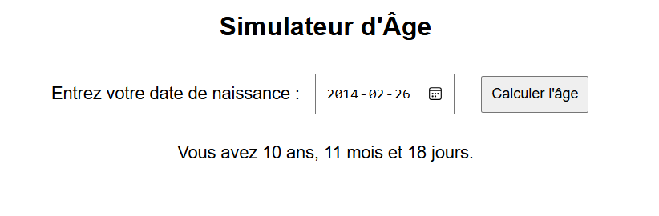

**Exercice 2 : Simulateur de Durée d'un Prêt (Domaine Bancaire)**

Simuler la durée d’un prêt bancaire et déterminer **la date de fin du remboursement**.

1. L’utilisateur entre :
   * **La date de début du prêt**
   * **La durée en mois**
2. Le simulateur calcule et affiche **la date de fin du prêt**.

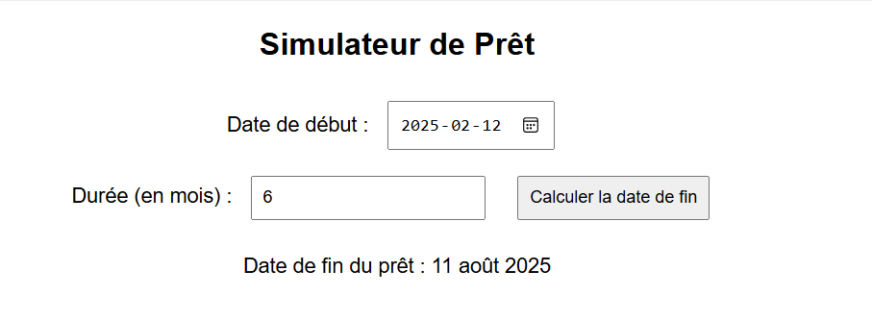

**Exercice 3 : Simulateur de Compte à Rebours (Domaine Événementiel)**

Créer un compte à rebours dynamique affichant **le temps restant avant un événement**.

1. L’utilisateur entre une **date cible** (ex. date d’un examen, d’un voyage, d’un anniversaire).
2. Le programme affiche un **compte à rebours dynamique** :
   * Jours restants
   * Heures restantes
   * Minutes et secondes restantes (qui se mettent à jour en temps réel).

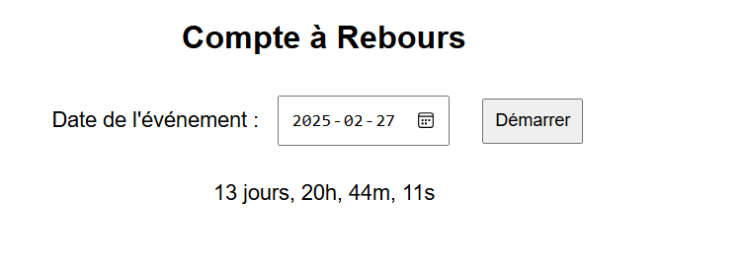

**Exercice 4 : Simulateur de Plannification de Tâches (Domaine Organisation)**

Créer un simulateur permettant de gérer des **tâches planifiées** et de voir combien de temps il reste avant chaque échéance.

1. L’utilisateur entre :
   * **Le nom de la tâche**
   * **La date limite**
2. Le simulateur affiche une **liste des tâches** avec le **nombre de jours restants** pour chaque tâche.

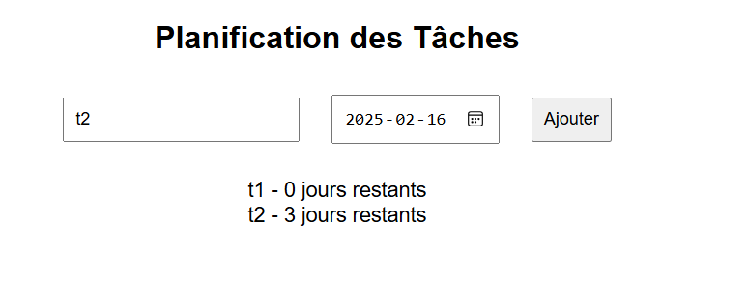

**Exercice 5 : Simulateur de Temps Restant avant la Retraite**

L'utilisateur entre sa **date de naissance** et son **âge de départ à la retraite**.  
Le programme calcule le **temps restant avant la retraite** (en **années, mois et jours**).

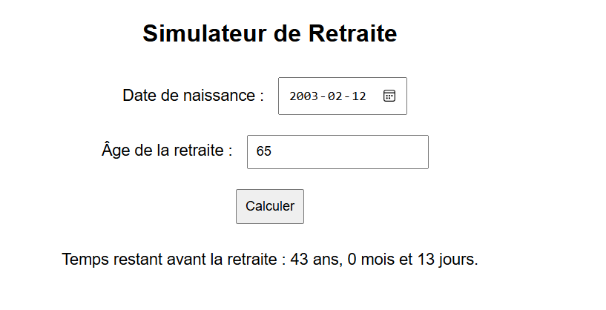

**Exercice 6 : Simulateur de Durée entre Deux Dates**

L'utilisateur sélectionne **deux dates** et le programme affiche la **durée exacte** entre elles (en jours, mois, années).

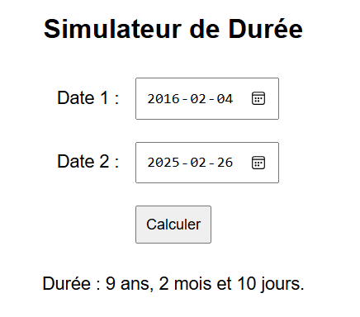

# Les méthodes de gestion du temps de l’objet window :

## **window.setTimeout()**

**Exécute une fonction après un certain délai.**

|  |
| --- |
| **setTimeout(() => {**  **console.log("Ce message s'affiche après 3 secondes");**  **}, 3000);** |

## **window.setInterval()**

**Exécute une fonction à intervalle régulier.**

|  |
| --- |
| **let compteur = 0;**  **let intervalId = setInterval(() => {**  **compteur++;**  **console.log(`Compteur : ${compteur}`);**  **if (compteur === 5) clearInterval(intervalId); // Stoppe après 5 secondes**  **}, 1000);** |

**Exercice 1 : Simulateur de compte à rebours**

Créer un compte à rebours qui démarre à partir d'un nombre entré par l'utilisateur et affiche le décompte en temps réel.

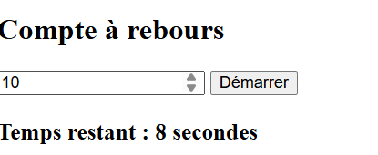 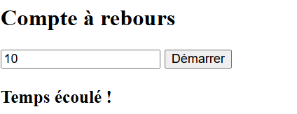

**Exercice 2 : Simulateur de chargement dynamique**

Simuler une barre de chargement qui se remplit progressivement grâce à setInterval().

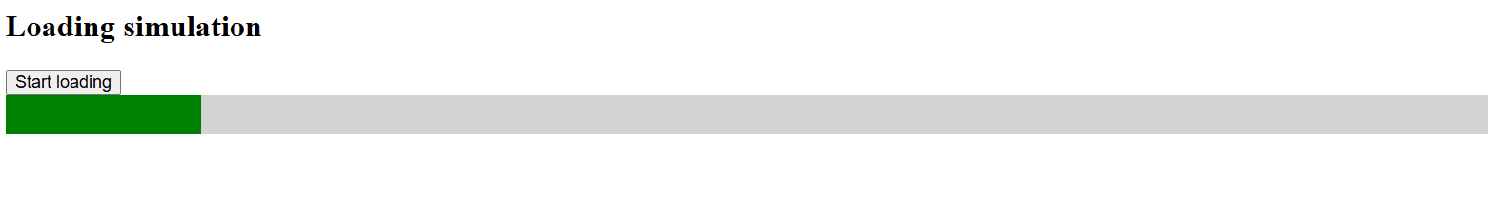

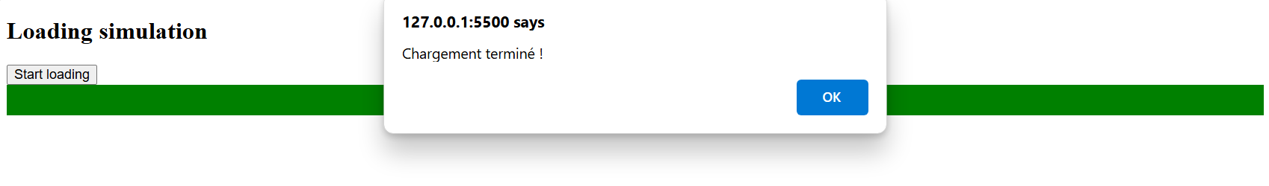

**Exercice 3 : Calcul automatique avec setTimeout**

Créer un formulaire où l’utilisateur entre deux nombres et obtient automatiquement la somme après 2 secondes.

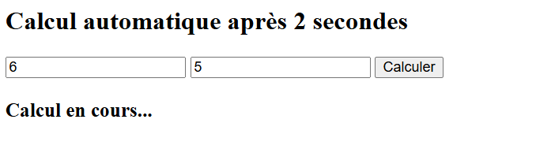 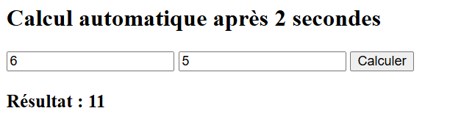

**Exercice 4 : Minuteur avec arrêt manuel**

Créer un minuteur qui affiche le temps écoulé et qui peut être arrêté.

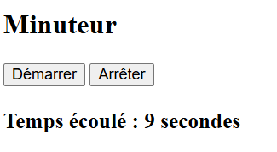

**Exercice 5 : Changement de couleur automatique**

Modifier la couleur du fond toutes les secondes avec setInterval() et permettre de l’arrêter.

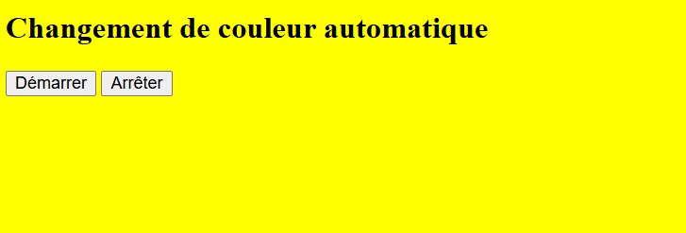

**Exercice 6 : Horloge numérique en temps réel**

Afficher l'heure actuelle qui se met à jour chaque seconde.

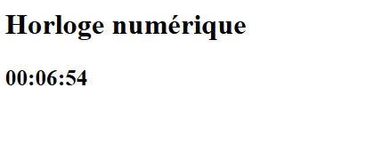

**Exercice 7 : Suivi du temps passé sur la page**

Afficher le temps total passé sur la page.

